Proef De stroomsterkte voor en na een lampje meten 10 min

Inleiding
Met een stroommeter kun je de stroomsterkte in een stroomkring meten. Je schakelt
de stroommeter daarbij in serie met de andere onderdelen van de stroomkring.

Doel
Je gaat oefenen met het meten van de stroomsterkte.

Nodig
• | Batterij | 
• | Gloeilamp | 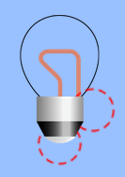
• | Draad | 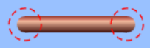
• | Stroommeter | 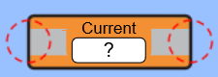

Uitvoeren en uitwerken
– Start de Phet-app op je iPad.

– Open de simulatie: “Circuit constructiedoos: gelijkstroom – Virtueel lab” (let op: er zijn twee simulaties, maar ééntje heeft “Virtueel lab” erachter staan).

– In figuur 1 zie je de schakeling met echte componenten. In figuur 2 staat de schakeling met de componenten van het virtuele lab. Maak de schakeling van figuur 2 na op je iPad.
Verander ook recht bovenin de stroom in “Conventioneel”.
Deze schakeling werkt nog niet, want de schakeling is een open stroomkring.
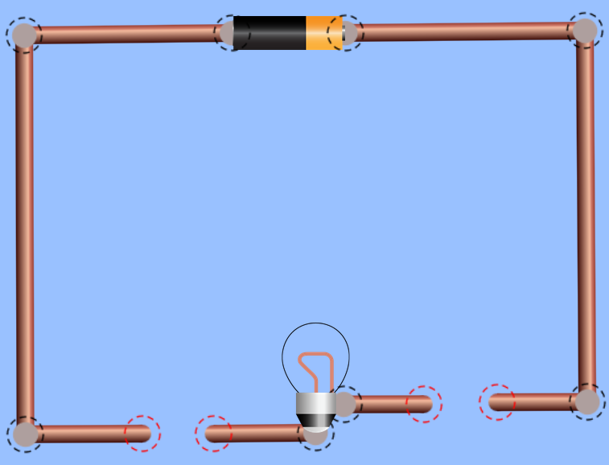
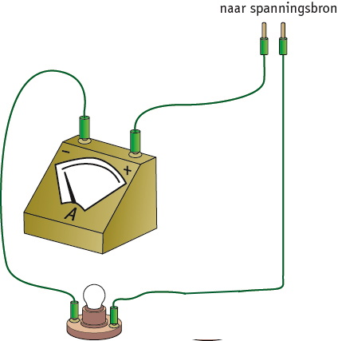

A
B
C
D

figuur 2
figuur 1

– In je schakeling zijn 2 plaatsen waar je de stroommeter kunt plaatsen. Tussen A en B, en tussen B en C, zie figuur 2.

Het gaat verder…
– Zet de stroommeter tussen de punten A en B. Verbind C en D met elkaar.

1 Hoe groot is de stroomsterkte door het lampje? Vergeet de eenheid niet!

– Zet vervolgens de stroommeter tussen de punten C en D. Verbind A en B met elkaar.

2 Hoe groot is de stroomsterkte nu door het lampje? Vergeet de eenheid niet!

3 Maakt het uit of je de stroomsterkte links of rechts van het lampje meet?

